Vilniaus Universitetas


Matematikos ir Informatikos Fakultetas

III kursas 2 grupė

Matas Gaulia

1 užduotis

2021
Tikslas – išanalizuoti dirbtinio neurono modelį ir jo veikimo principus.

Duomenys:

$$x_{1}$$ | $$x_{2}$$ | Norima reikšmė t (klasė)
-0,2 | 0,5 | 0
0,2 | -0,5 | 0
0,8 | -0,8 | 1
0,8 | 0,8 | 1

Kodas

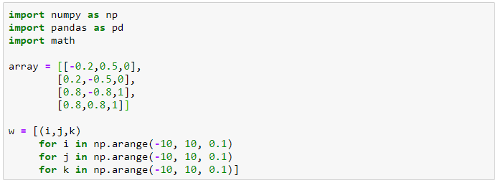$w_{1},w_{2},w_{0}$ tikrinsiu rėžiuose [-10, 10)

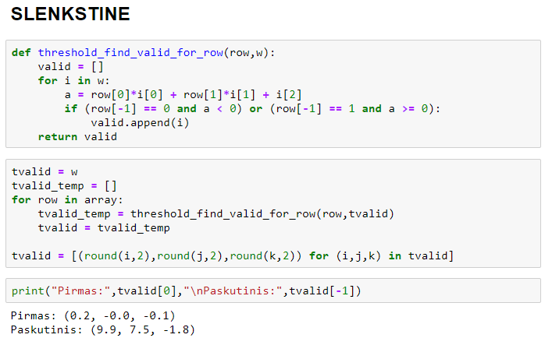
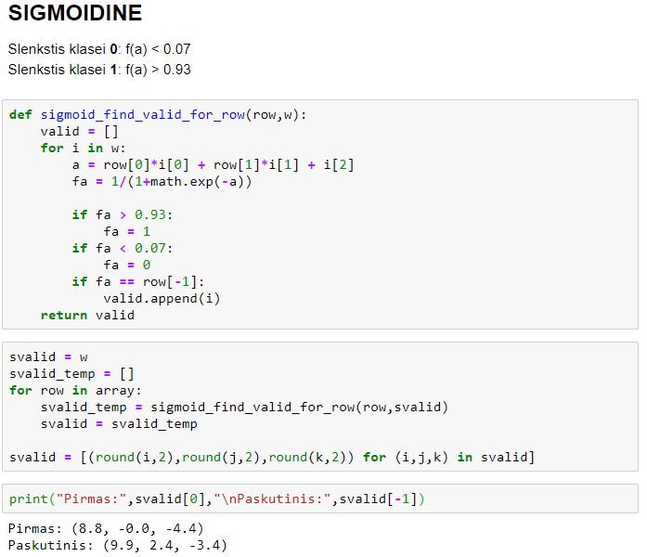

Svorių išdėstymo tvarka: $(w_{1},w_{2},w_{0})$
Naudojant slenkstinę funkciją svoriai: (0.2, 0, -0.1)
Naudojant sigmoidinę funkciją svoriai: (8.8, 0, -4.4)
Sigmoidinės atveju:
- Klasė 0, kai f(a) < 0.07
- Klasė 1, kai f(a) > 0.93

Nelygybių sistema

$$-0.2w_{1}+0.5w_{2} + w_{0} < 0$$
$$0.2w_{1}- 0.5w_{2} + w_{0} < 0$$
$$0.8w_{1}- 0.8w_{2} + w_{0} >= 0$$
$$0.8w_{1}+0.8w_{2} + w_{0} >= 0$$

Kadangi sprendime $w_{2}$ gaunu 0, galime pašalinti iš nelygybių.

$$-0.2w_{1} + w_{0} < 0$$
$$0.2w_{1} + w_{0} < 0$$
$$0.8w_{1} + w_{0} >= 0$$
$$0.8w_{1} + w_{0} >=0$$

Kadangi trečioji ir ketvirtoji nelygybės sutampa, galime vieną iš jų pašalinti.

$$-0.2w_{1} + w_{0} < 0$$
$$0.2w_{1} + w_{0} < 0$$
$$0.8w_{1} + w_{0} >= 0$$

Galime perkelti viską su $w_{1}$ į dešinę pusę.
$$w_{0} < 0.2w_{1}$$
$$w_{0} < -0.2w_{1}$$
$$w_{0} >= -0.8w_{1}$$

Iš čia galime įrodyti, kad $w_{1}$ visalaik turi būti teigiamas, nes su neigiamu $w_{1}$, gausime iš pirmos lygties, kad $w_{0}$ turi būti mažesnis nei neigiamas skaičius, o iš trečios lygties kad $w_{0}$ >= tiegiamui skaičiui, tad intervalai niekada nepersikirs.

Kadangi žinome, kad $w_{1}> 0$, galime perdėlioti nelygybęs palikdami tik antrą ir trečia nelygybes ( pirmoji ir taip yra patenkinama antrosios nelygybės žinant, kad $w_{1}> 0$).

$${-0.8w_{1}<=w}_{0}<-0.2w_{1}$$
Galime tą patį pamatyti ir grafiniu būdų.
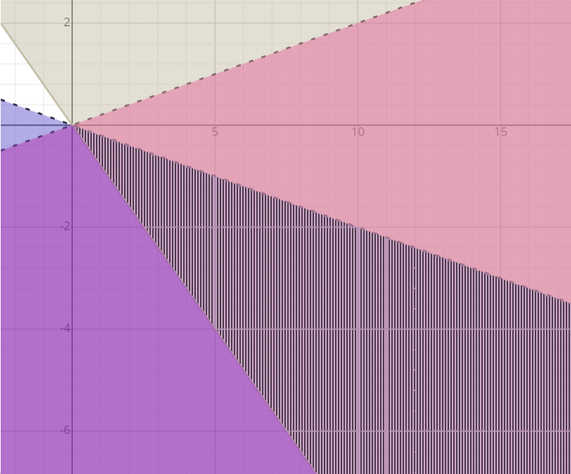

X ašis - $w_{1}$
Y ašis - $w_{0}$
Atsakymų aibė pažymėta dryžuota erdve.

Grafinis būdas patvirtina gautus atsakymus:
- Didėjant $w_{1}$, didėja $w_{0}$ rėžiai
- Atsakymai egzistuoja tik tada, kai $w_{1}>0$

Atsakymas (0.2, 0, -0.1) patenka į piešinio dryžuotą erdvę.
(Pažymėta raudonu tašku)
- 